План – конспект открытого урока математики в 11 классе
Тема урока: «Решение задач с практическим содержанием при подготовке к ЕГЭ по математике на профильном уровне»
Цели урока: Формирование практических навыков при решении практико – ориентированных задач
- Систематизировать знания и умения учащихся по решению задач практического содержания.
- Развивать умение работать с информацией в нестандартной ситуации; развивать логическое мышление, память, наблюдательность, умение представлять решение; развивать самостоятельную, творческую, исследовательскую деятельность; развивать способность к самооценке;
- Воспитание ответственного отношения к коллективной деятельности, воспитание познавательной самостоятельности, уверенности в своих силах. Формирование умения работать в группе, внимания, воли, настойчивости при решении учебной задачи; взаимное уважение друг к другу, аккуратность, бережливость.
Задачи урока
- Рассмотреть виды кредитования;
- Выявить отличия аннуитетных и дифференцированных платежей;
- Научиться выполнить расчеты по различным видам кредитования, используя алгоритм.
Средства обучения: компьютер, мультимедийный проектор, экран, классная доска,
.
Ход урока:
- Организационный момент.
Девиз урока:
«Дорогу осилит идущий, а математику – мыслящий»
- Актуализация базовых знаний:

1. Фронтальный опрос (с целью обобщения знаний и проверки выполненной домашней работы)
- Здравствуйте ребята. Прочитайте высказывание русского математика и механика Пафнутия Львовича Чебышева на экране (один из учащихся читает высказывание вслух)
- Как вы думаете, чем мы сегодня на уроке будем заниматься?
- Правильно, мы сегодня будем решать задачи с практическим содержанием.
Математика – царица всех наук, она нужна практически всем. Её нужно знать для экономики, для повседневной жизни и т.д. На сегодняшнем уроке мы и попытаемся установить связь между экономикой и математикой.
Учащиеся определили тему и задачи урока.

- Какие задания ЕГЭ имеют практическую направленность ?(1, 2, 10, 17)
2. Устная работа по заданиям первой части ЕГЭ(фронтальная работа, решение задач с места):
- Флакон шампуня стоит 160 рублей. Какое наибольшее число флаконов можно купить на 1000 рублей во время распродажи, когда скидка составляет 25%?(8)
- Футболка стоила 800 рублей. После снижения цены она стала стоить 680 рублей. На сколько процентов была снижена цена на футболку?(15)
- В пачке 500 листов бумаги формата А4. За неделю в офисе расходуется 1200 листов. Какое наименьшее количество пачек бумаги нужно купить в офис на 4 недели?(10)
- Аня купила проездной билет на месяц и сделала за месяц 41 поездку. Сколько рублей она сэкономила, если проездной билет на месяц стоит 580 рублей, а разовая поездка − 20 рублей?(240)

- 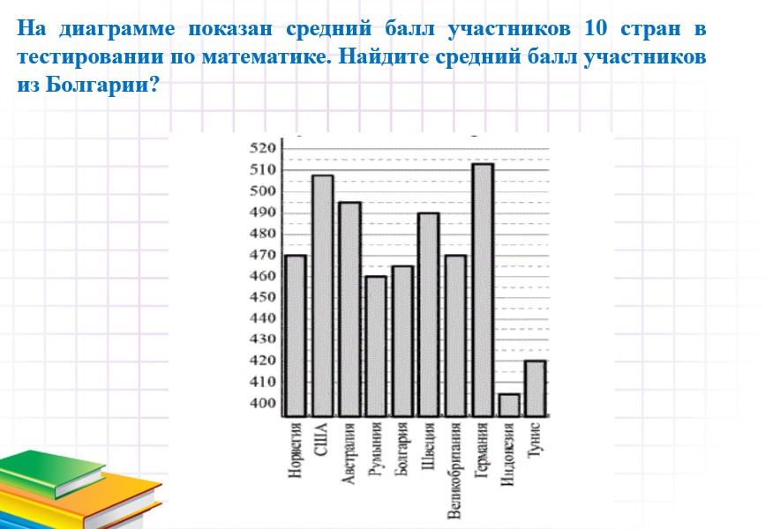
- Некоторая компания продаёт свою продукцию по цене p = 500 руб. за единицу, переменные текущие затраты на производство одной единицы продукции составляют ν = 300 руб., постоянные расходы предприятия f = 700 000 руб. в месяц. Месячная прибыль предприятия (в рублях) вычисляется по формуле π(q) = q(p − ν) − f, где q (единиц продукции) — месячный объём производства. Определите значение q, при котором месячная прибыль предприятия будет равна 500 000 руб.
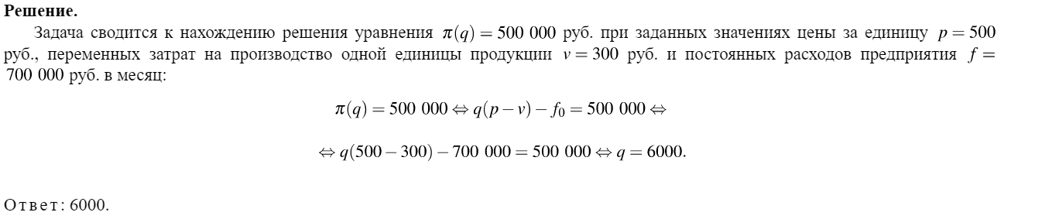
- Решение задач на кредиты (вопросы учащимся даются заранее, они ищут информацию дома, самостоятельно в сети ИНТЕРНЕТ):
  - Фронтальная беседа.
Итак, сегодня мы будем говорить о финансовой грамотности.
Как вы понимаете, что такое финансовая грамотность?( Финансовая грамотность – важнейшее условие финансового благополучия граждан. Это совокупность знаний, навыков и установок в сфере финансового поведения человека, ведущих к улучшению благосостояния и повышения качества жизни.)
- какие действия можно выполнять с финансами? Осуществление международных денежных переводов с территории страны и на территорию страны, Предоставление и получение финансовых ресурсов, Переводы (включая проводимые внутри страны) дивидендов, процентов и прочих доходов по инвестициям, вкладам, кредитам и другим операциям, которые связаны с движением капитала, Неторговые переводы на территорию государства и с территории государства, а также внутри государства, в том числе заработную плату, алименты, пенсии, наследство и прочие операции подобного характера, Вложения, осуществляемые для будущего извлечения дохода и получения права управлять организацией, в формате взносов в уставный капитал, Купля-продажа ценных бумаг и т.д.
В наше время профессия финансист очень актуальна. Мы уже с вами решаем задачи практического характера. И кто то из вас может быть выберет профессию финансиста.
Экономические загадки.
- Как ребёнка нет без мамы,
Сбыта нету без ... (рекламы)
- Чуть оплошаешь - так в тот же момент
Рынок захватит весь твой ... (конкурент)
- Коль трудился круглый год,
Будет кругленьким ... (доход)
- Журчат ручьи, промокли ноги,
Весной пора платить ... (налоги)
- В банке для всех вас висит прокламация:
«Деньги в кубышках съедает ...» (инфляция)
- Дела у нас пойдут на лад:
Мы в лучший банк внесли свой ... (вклад)
Чтобы дом купить я смог,
Взял кредит, внеся ... (залог)
  - Решение задачи на кредиты двумя способами( аннуиитетные и дифференцированные платежи)
Итак, следующий наш этап – это экономические задачи на кредиты:
Задача: Маша и Нина хотят взять кредит в банке на сумму 232050 рублей на 4 года под 10% годовых. Банк предложил им два варианта погашения кредита ежегодными платежами.
1)Каждый год выплачивается одна и та же сумма
2)После каждого платежа долг уменьшается на одну и ту же сумму.
Какой вариант выплат выгоднее и на сколько?
Фронтальная беседа с учащимися
-Как называются платежи в первом случае?
- как определить, что данные платежи аннуитетные? Какие ключевые слова должны быть в тексте?
-Что такое аннуитетный платеж? (учащиеся формулируют определение)
-Как называются платежи во втором случае?
- как определить, что данные платежи дифференцированные? Какие ключевые слова должны быть в тексте?
-Что такое дифференцированный платеж?(учащиеся формулируют определение)
Аннуитетный платеж | Дифференцированные платежи
Клиент выплачивает долг равными ежегодными платежами. | Сумма долга уменьшается равномерно, то есть на одну и туже величину каждый год(месяц). При этом платежи каждый год( месяц) разные.
Учащиеся рассматривают с учителем два способа решения задачи с помощью аннуитетных и дифференцированных платежей
Вывод: выгоднее брать кредиты с дифференцированными платежами.
- Закрепление материала. 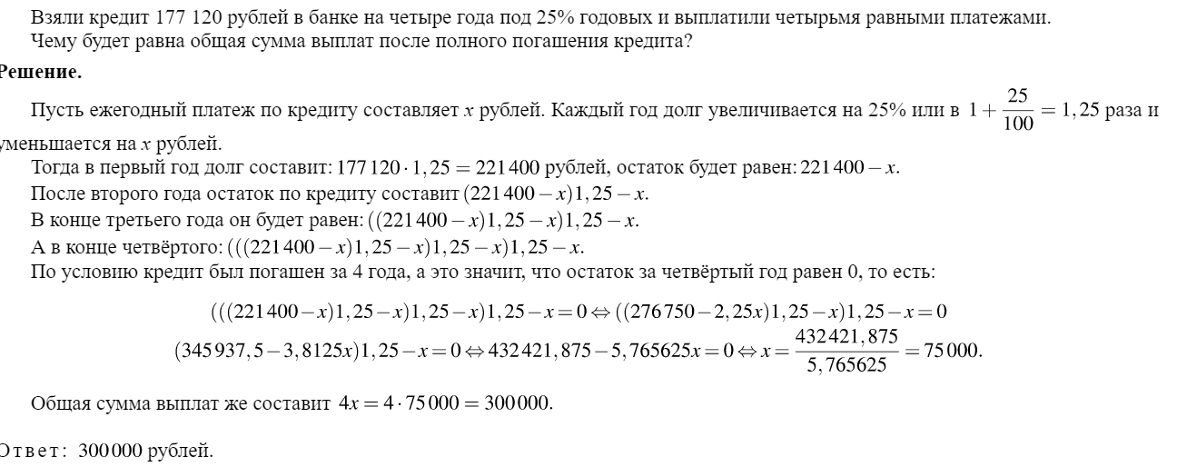
- Подведение итогов урока.
Вывод: Задачи с экономическим содержанием являются практическими задачами. Их решение способствует более качественному усвоению содержания курса математики средней школы подготовке к ЕГЭ на профильном уровне. Позволяет осуществлять перенос полученных знаний и умений в экономику.

- Рефлексия
Продолжите мои предложения:
-Было интересно…
-Было трудно…
-Мне захотелось…
- Я научился
- Кого из учеников могли бы отметить за помощь, за хорошую работу на уроке?

- Домашнее задание: повторять конспект, определение, выполнить задание на листочках( решить задачи)

